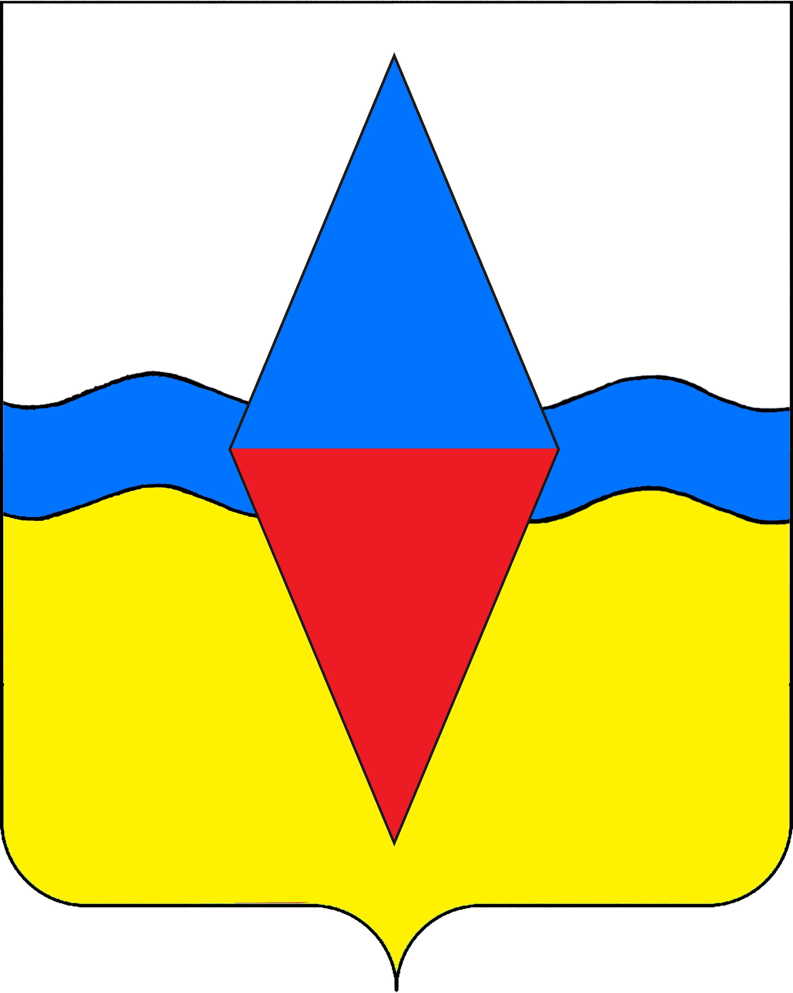

СОВЕТ ЮГО-СЕВЕРНОГО СЕЛЬСКОГО ПОСЕЛЕНИЯ ТИХОРЕЦКОГО РАЙОНА

РЕШЕНИЕ
от 25.06.2015г. № 39
станица Юго-Северная

Об установлении границ территории, на которой
может быть создана народная дружина

В соответствии с Федеральным законом от 6 октября 2003 года № 131-ФЗ «Об общих принципах организации местного самоуправления в Российской Федерации», Федеральным законом от 2 апреля 2014 года № 44-ФЗ «Об участии граждан в охране общественного порядка», уставом Юго-Северного сельского поселения Тихорецкого района, Совет Юго-Северного сельского поселения Тихорецкого района р е ш и л:
1.Установить границы территории Юго-Северного сельского поселения Тихорецкого района, на которой может быть создана народная дружина, в соответствии с границами, установленными Законом Краснодарского края от 7 июня 2004 года № 711-КЗ «Об установлении границ муниципального образования Тихорецкий район, наделении его статусом муниципального района, образовании в его составе муниципальных образований – городского и сельских поселений и установлении их границ».
2.Обнародовать настоящее решение в установленном порядке и разместить на официальном сайте администрации Юго-Северного сельского поселения Тихорецкого района в информационно-телекоммуникационной сети «Интернет».
3.Контроль за исполнением настоящего решения возложить на комиссию по вопросам сельского хозяйства, землеустройству, коммунальному хозяйству, транспорту, связи и благоустройству Совета Юго-Северного сельского поселения Тихорецкого района (Михайленко).
4.Настоящее решение вступает в силу со дня его обнародования.

Глава Юго-Северного сельского
поселения Тихорецкого района А.В.Кофанов

